А. М. Шулутко, А. А. Овчинников, О. О. Ясногородский, И. Я. Мотус:

Эндоскопическая торакальная хирургия.
Изд. Медицина 2006
Виды стентов. Одним из первых вариантов эндотрахеального стента был Т-образный резиновый стент Монтгомери [Montgomery W. W., 1965], который с успехом применяют и в настоящее время, изготавливая его из более нейтрального к тканям силикона. Стент имеет горизонтальную (внутритрахеальную) часть и вертикальное (наружное) колено (рис. 1.46). Преимущества этого стента заключаются в сохранении естественного дыхания через нос или рот, фонации, надежной фиксации в трахее и возможности аспирировать содержимое трахеи через его наружное колено. Для облегчения введения аспирационного катетера в некоторых современных вариантах стента Монтгомери наружное колено расположено под острым углом к горизонтальной части (рис. 1.47). Т-образный стент можно использовать при стенозах верхней и средней третей трахеи, локализующихся как ниже, так и выше трахеостомы. К его недостаткам следует отнести необходимость в трахеостоме, определенные трудности установки и невозможность использования при стенозах нижней трети трахеи и крупных бронхов.
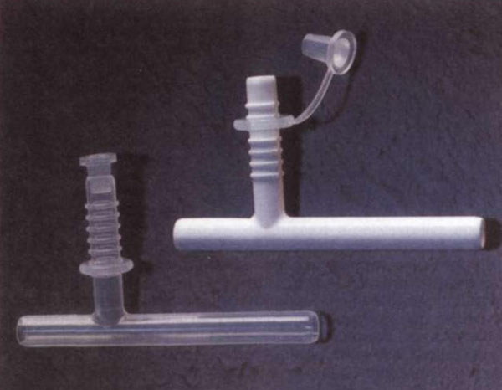
Рис. 1.46. Эндотрахеальные Т-образные стенты Монтгомери («Boston medical products», США).
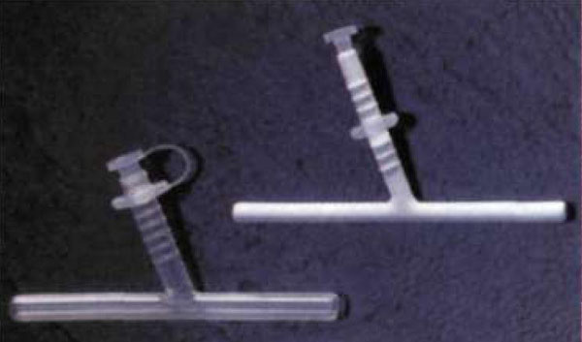
Рис. 1.47. У-образные эндотрахеальные стенты (вариант стента Монтгомери) производства той же фирмы, облегчающие введение аспирационного катетера в трахею.
В 1988 г. В. Г. Зенгер предложил метод стентирования трахеи с помощью так называемой расщепленной интубационнои трубки, которая представляет собой удлиненную трахеостомическую трубку, сделанную из обычной трубки для оротрахеальной интубации. Такую трубку, укоротив ее до нужной длины, частично разрезают с проксимального конца вдоль и вводят в трахеостому до линии разреза.
Сделав отверстия в стенках разрезанной части трубки, их разводят в стороны и фиксируют бинтом вокруг шеи. Метод прост, дешев и может быть использован при стенозе любой локализации (от трахеостомы до бифуркации трахеи), но не дает возможности дыхания через нос и свободной фонации. В настоящее время ряд зарубежных фирм, например «Boston Medical Products» (США), «Тгасое» (Германия), выпускают специальные удлиненные трахеостомические канюли с фонационными отверстиями (а иногда и с фонационным лепестковым клапаном) и внутренней вставной трубкой, которая позволяет больному самостоятельно удалять налипающую на ее стенки мокроту
Эти трубки удобно использовать в качестве эндотрахеальных стентов при стенозах средней и частично нижней трети трахеи. К сожалению, в настоящее время подобные трубки в нашей стране не изготавливают и регулярных поставок их из-за рубежа не производится.
Все указанные приспособления требуют открытой трахеостомы, которая далеко не у всех больных со стенозами трахеи возможна и желательна. Кроме того, их нельзя применять при стенозах крупных бронхов. Для стентирования трахеи и бронхов при отсутствии трахеостомы предложено несколько вариантов стентов, полностью погруженных в просвет дыхательных путей. Основными проблемами таких стентов являются их менее надежная фиксация и раздражение слизистой оболочки трахеи или бронха. Подобные стенты бывают гладко-стенными, требующими наружной фиксации, и самофиксирующимися.
Гладкоствнный стент представляет собой отрезок силиконовой трубки, подобранной в соответствии с размером трахеи. Стент вводят в трахею сложенным продольно и, установив в нужном месте под контролем бронхоскопа, фиксируют нитью, проведенной с помощью иглы через стенки стента и трахеи по одной из методик, описанных R. Amemiya с соавт. (1985) и М. А. Русаковым (1999).
Самофиксирующиеся стенты удерживаются в просвете дыхательных путей за счет либо выступов на наружной поверхности [Dumon J.-F., 1989], либо давления изнутри на стенки трахеи (стент «Polyflex»), либо своей Y-образной формы [Cooper J. D. et al, 1989; Freitag L. et al., 1997]. Известны не совсем удачные попытки использования проволочных стентов спиралевидной формы, изготовленных из нержавеющей стали [Pagliero К. М., Shepherd M. Р., 1974; Wallace M. J. et al., 1986] или из специального сплава — нитинола, обладающего «памятью формы» [Курмаев Ш. М., 1988], а также сетчатых металлических стентов.
В настоящее время наиболее широкое распространение в эндоскопической хирургии трахеи и бронхов получили силиконовые стенты «Endoxane» (стенты Дюмона), выпускаемые французской фирмой «Novatech», и их отечественные аналоги производства ЗАО «Медсил», тонкостенные силиконовые стенты «Polyflex» фирмы «Rusch» (Германия) и расширяющиеся металлические стенты с силиконовым покрытием «U1-traflex» и «Wallstent» фирмы «Boston Scientific Corporation» (США). Их преимуществами являются достаточно надежная фиксация, отработанная техника введения, возможность использования в трахее и крупных бронхах и относительная нейтральность по отношению к слизистой оболочке дыхательных путей. Реже и по более узким показаниям применяются Y-образные бифуркационные стенты «Endoxane Y» фирмы «Novatech» (Франция) и «Dynamic stent» фирмы «Rusch» (Германия).
В торакальном и эндоскопическом отделениях клиники кафедры факультетской хирургии № 2 ММА им. И. М. Сеченова на базе Московской городской клинической больницы № 61 первые попытки эндохирургического лечения рубцовых стенозов трахеи с последующим эндопротезированием Т-образными трубками из резины были предприняты более 20 лет назад, в 1979—1980 гг., а в 1992 г. в нашей клинике проф. Ж.-Ф. Дюмоном была произведена первая в России показательная операция с введением самофиксирующегося силиконового стента его оригинальной конструкции. В последующие годы мы эпизодически применяли стенты, которые удавалось привозить из-за рубежа, а с 1995 г. стали использовать отечественные самофиксирующиеся силиконовые стенты — аналоги стента Дюмона производства ЗАО «Медсил» (рис. 1.50).
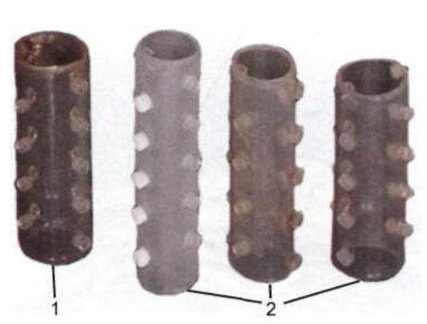
Рис. 1.50. Самофиксирующиеся силиконовые стенты.
1 — стент Дюмона («Novatex», Франция); 2— отечественные аналоги стента Дюмона (ЗАО «Медсил», Россия).
В середине 1998 г. эта фирма приступила к разработке отечественных Т-образных силиконовых эндопротезов — аналогов стента Монтгомери, которые мы широко применяем до настоящего времени. Кроме того, за последние 3 года у 4 больных были применены динамические Y-образные стенты Фрайтага (рис. 1.51), а в октябре 2001 г. в нашей клинике были впервые апробированы выпускаемые фирмой «Rusch» (Германия) эндотрахеальные стенты «Polyflex « (рис. 1.52).
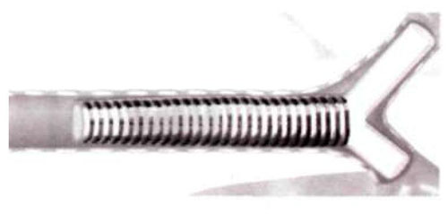
Рис. 1.51. Динамический Y-образный стент Фрайтага («Rusch», Германия).

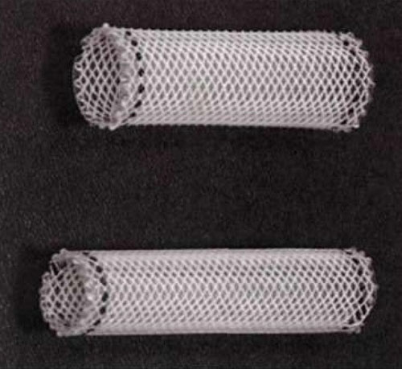
Рис. 1.52. Эндотрахеальные тонкостенные стенты «Polyfex» («Rusch», Германия).
Показаниями к применению самофиксирующихся стентов были рубцовые или опухолевые стенозы трахеи при отсутствии открытой трахеостомы или опухолевые стенозы главных бронхов. В подавляющем большинстве случаев при наличии функционирующей или поддающейся расширению трахеостомы у больных с Рубцовыми стенозами средней или верхней трети трахеи мы применяли Т-образные стенты.
Исключением являлись больные со стенозами грудного отдела трахеи на расстоянии более 6—7 см от трахеостомического отверстия, а также трахеостомированные пациенты, у которых стент вводили на время, необходимое для закрытия трахеостомы перед планируемой радикальной операцией. Показаниями к применению Y-образных бифуркационных стентов были опухолевые или рубцовые процессы, локализующиеся в области бифуркации трахеи.

Введение и установка Т-образных стентов Монтгомери
Процедуру выполняют под общей внутривенной анестезией с миорелаксантами под контролем и с помощью жесткого бронхоскопа. Диаметр стента и длину проксимального (краниального) и дистального (каудального) колен горизонтальной части выбирают по данным бронхоскопии и компьютерной томографии. Если стеноз локализуется ниже трахеостомы, проксимальное колено стента укорачивают до 1,5—2 см, а длину дистального колена устанавливают в соответствии с протяженностью и локализацией стенозированной зоны, чтобы дистальныи конец стента находился на 1,0—1,5 см ниже стеноза. При локализации стеноза выше трахеостомы длину проксимального колена определяют расстоянием от трахеостомы до голосовых связок, чтобы конец трубки их не касался.
Для успешного введения Т-образного стента необходимо наличие достаточно широкой трахеостомы. Если ее размер не соответствует диаметру стента, трахеостому предварительно растягивают расширителем Труссо или бужируют тубусом бронхоскопа. Трахею интубируют через рот тубусом бронхоскопа, подводя его срез к трахеостоме. Стент вводят разными способами.
При коротком проксимальном колене стента конец дистального колена захватывают кривым зажимом (без зубцов) и вводят его через трахеостому по направлению к бифуркации трахеи до тех пор, пока в трахеостоме не скроется конец укороченного проксимального колена, сложенного вместе с наружным коленом (рис. 1.53, а). При этом на край наружного колена стента лучше наложить второй страхующий зажим. Как только конец проксимального колена оказывается в просвете трахеи и становится виден через бронхоскоп, его захватывают бронхоскопическим экстрактором («крокодил»; рис. 1.53, б) и расправляют в трахее путем осторожной тракции (рис. 1.53, в). Одновременно подтягивают трубку за наружное колено, после чего проводят тубус бронхоскопа через просвет горизонтальной (внутритрахеальной) ветви трубки и расправляют дистальное колено.
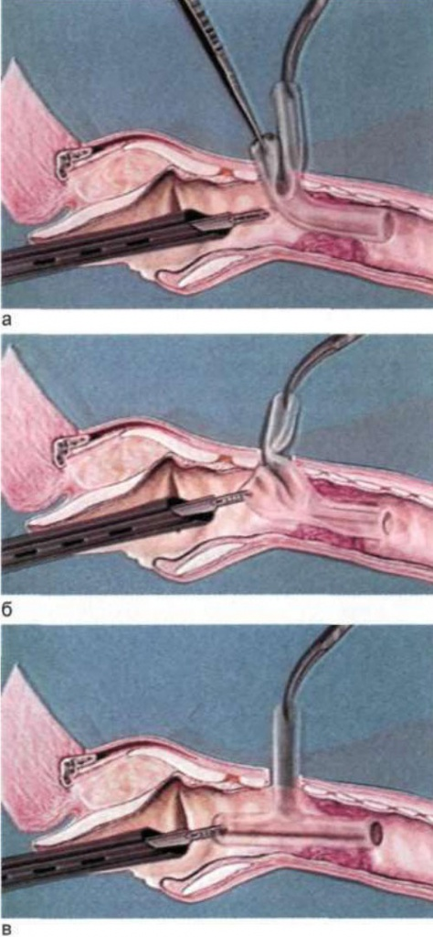
Рис. 1.53. Этапы введения в трахею Т-образного стента Монтгомери [Меric В., 1990].
а — конец дистального колена с помощью зажима введен через трахеостому в дистальном направлении; б — конец проксимального колена захвачен через бронхоскоп экстрактором («крокодил»); в — внутритрахеальная часть стента с помощью бронхоскопа расправлена в трахее.
В аналогичных ситуациях (при коротком проксимальном колене стента) неплохо показал себя метод установки Т-образного стента с помощью тесьмы, предложенный Б. Б. Шафировским (1995). Для введения стента один конец прочной тесьмы продевают через вертикальное и проксимальное колена, опускают с помощью зажима через трахеостому в трахею, где ее подхватывают бронхоскопическим экстрактором и вытягивают через тубус бронхоскопа наружу (рис. 1.54, а). Другой конец тесьмы фиксируют зажимом у конца вертикального колена. Затем дистальный конец стента с помощью кривого зажима проводят максимально глубоко в дистальную часть трахеи (рис. 1.54, б). Как только сложенный вместе с наружным коленом проксимальный конец стента погружается в трахеостому, его втягивают в трахею тракцией за выведенный через рот конец тесьмы (рис. 1.54, в).
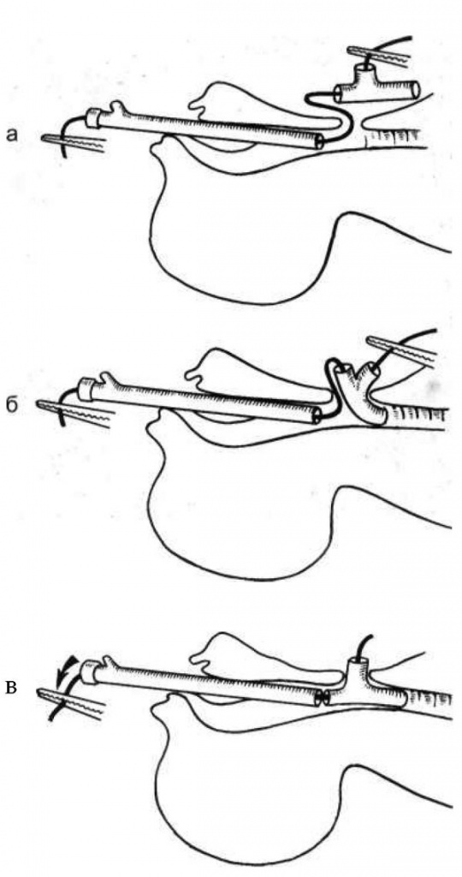
Рис. 1.54. Этапы установки Т-образной трубки с помощью тесьмы по Шафировскому.
а — тесьма, продетая через вертикальное и проксимальное колена трубки, опущена с помощью зажима через трахеостому в трахею и вытянута через тубус бронхоскопа наружу; б — дистальное колено трубки проведено с помощью кривого зажима максимально глубоко в трахею; в — проксимальный конец трубки погружен в трахеостому и втянут в трахею тракцией за оральный конец тесьмы.
Несколько сложнее вводить Т-образный стент при одинаковых по длине проксимальном и дистальном коленах. В этих случаях оба конца горизонтальной части стента складывают вместе и захватывают кривым зажимом без зубцов. С помощью зажима их вводят через значительно расширенную трахеостому в просвет трахеи. Конец проксимального колена захватывают бронхоскопическим экстрактором и подтягивают в краниальном направлении. Конец дистального колена длинным кривым зажимом проталкивают в трахею по направлению к бифуркации.
Проксимальное колено расправляют в трахее концом тубуса бронхоскопа или бронхоскопическим экстрактором, затем в него вводят тубус бронхоскопа, который продвигают в дистальном направлении и с его помощью расправляют дистальное колено горизонтальной части стента. При соответствии размеров трубки диаметру трахеи и трахеостомы эта манипуляция, как правило, не вызывает затруднений. Правильное положение трубки контролируют с помощью жесткого оптического телескопа или бронхофиброскопа.
Извлечение Т-образного стента во всех случаях осуществляли без анестезии путем достаточно быстрого подтягивания за вертикальное колено стента. Лишь в одном наблюдении при излишне резкой тракции наружное колено оторвалось от горизонтальной части и стент был удален с помощью жесткого бронхоскопа и щипцов-экстракторов.
Введение и установка самофиксирующихся стентов Дюмона и их аналогов.
Перед стентированием тщательно измеряют протяженность реканализированной зоны трахеи и ее диаметр в наиболее узком месте. Как правило, последний соответствует размеру тубуса, которым выполняли бужирование (12 или 14 мм). От этих параметров зависят размеры стента. Длина стента должна на 1 см превышать протяженность суженной зоны трахеи, а его наружный диаметр (без учета длины выступов) должен соответствовать диаметру разбужированной трахеи. Следует также учитывать, насколько ригидна зона стеноза и насколько легко она поддается растяжению тубусом. При очень жестких стенозах всегда имеется риск, что излишне широкий стент не удастся расправить (рис. 1.55). В то же время слишком узкий стент при мягком стенозе может иметь тенденцию к смещению. Таким образом, правильный подбор стента требует значительного опыта.
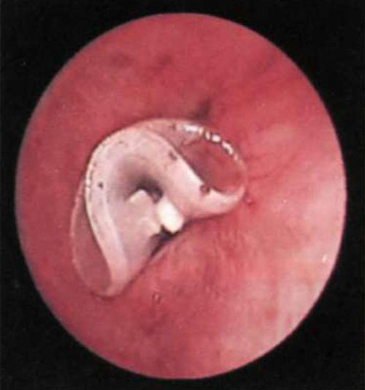
Рис. 1.55. Нерасправившийся стент Дюмона в трахее (бронхоскопия в положении больного лежа).
Французская фирма «Novatech» выпускает стенты Дюмона из двух видов силикона: обычного и рентгеноконтрастного. Их наружный диаметр (без учета выступов) составляет от 9 до 18 мм, длина — от 20 до 110 мм. Отечественные аналоги стента Дюмона отличаются от оригинальных стентов ромбовидной формой выступов и выпускаются нескольких размеров: внутренний диаметр — от 9 до 15 мм, наружний диаметр (без учета выступов) — от 11 до 17 мм, длина —от 20 до 60 мм. Укорачивая стент самостоятельно, следует очень тщательно обтачивать его обрезанный конец, чтобы острые края не травмировали слизистую оболочку. Лучше всего заказывать стент нужного размера непосредственно на фирме.
Не располагая фирменными инструментами Дюмона, мы сконструировали собственный вариант направителя и приспособления для введения в него стентов (рис. 1.56). Направитель представляет собой тонкостенную металлическую трубку диаметром 10 мм с рукояткой на проксимальном конце и стилетом в виде поршня на длинном стержне, которым введенный в трубку стент выталкивают в трахею. Для введения стента в направитель применяют вторую, более короткую трубку из пластмассы с более широким просветом на одном конце и более узким, соответствующим диаметру направителя, просветом на другом конце, а также металлический стержень-толкатель.
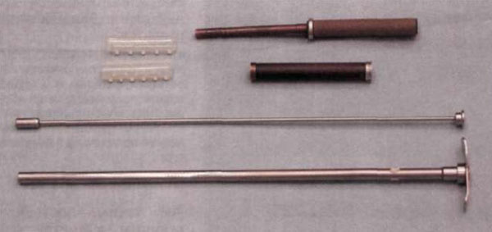
Рис. 1.56. Направитель стентов Дюмона и приспособление для введения стентов в направитель.
Простерилизованный в растворе глютарового альдегида (препараты сайдекс и гигасепт) стент складывают вдоль и, смазав стерильным силиконовым маслом, вводят в широкий просвет короткой трубки (рис. 1.57, а). Надев ее узким концом на дистальный конец направителя (рис. 1.57, б), стержнем-толкателем осторожно задвигают в него стент (рис. 1.57, в). С помощью стилета, введенного в проксимальный конец направителя, устанавливают стент у его дистального края, после чего направитель готов к работе.
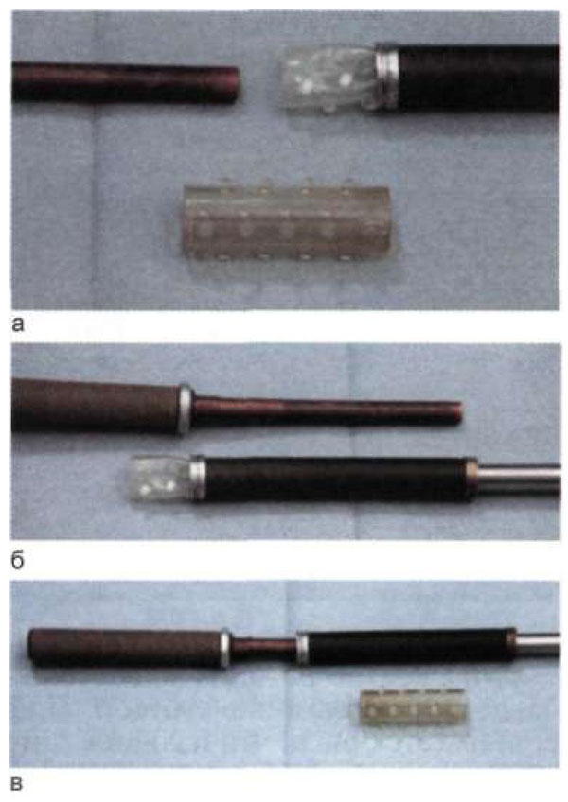
Рис. 1.57. Этапы введения стента Дюмона в направитель.
а — сложенный вдоль стент вводят в широкую часть короткой трубки; б — трубка надета узким концом на дистальный конец направителя; в — стент задвигают стержнем-толкателем в направитель.
Перед введением направителя трахеальный тубус бронхоскопа под контролем оптики проводят за суженную зону трахеи так, чтобы его срез находился у дистального конца стеноза. В просвет бронхоскопа вводят (вслепую, так как ни один из оптических телескопов вместе с направителем в тубусе не помещается) заряженный стентом направитель. Его конец по заранее сделанной на наружной стенке метке (соответствующей длине трахеального тубуса) устанавливают у среза тубуса бронхоскопа.
Стилетом-толкателем начинают медленно выталкивать стент из направителя, одновременно извлекая тубус бронхоскопа вместе с направителем (рис. 1.58, а) так, чтобы в тот момент, когда стент будет полностью вытолкнут из направителя (рис. 1.58, б), концы тубуса и направителя оказались у проксимального конца суженной зоны, за ее пределами. В этом случае стент займет всю длину реканализированного участка трахеи, и концы его будут свисать в просвет неизмененной части трахеи (рис. 1.59, а, б).
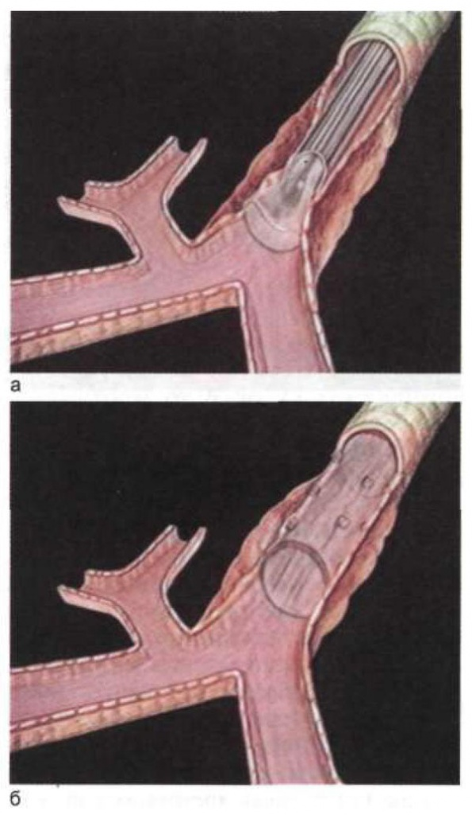
Рис. 1.58. Этапы введения стента Дюмона в трахею.
а — выталкивание стента поршнем-толкателем с одновременным подтягиванием тубуса бронхоскопа вместе с фиксированным к нему направителем в оральном направлении; б — стент полностью вытолкнут из направителя.

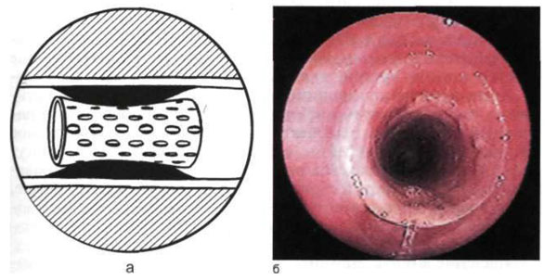
Рис. 1.59. Правильное положение стента Дюмона в трахее, а — оба конца стента немного свисают в просвет неизмененной части трахеи, не врезаясь в ее слизистую оболочку; б — края проксимального конца стента не касаются слизистой оболочки (бронхоскопия).
Убедившись с помощью оптики, что стент установлен правильно (в противном случае, пока он полностью не расправлен, его можно подвинуть экстрактором в ту или другую сторону), приступают к расправлению стента. В этот момент вентиляция может быть временно затруднена. Сначала с помощью сблокированного с оптикой бронхоскопического экстрактора расправляют проксимальный конец стента, максимально растягивая браншами инструмента стенки стента в стороны.
Можно ввести в просвет стента оптический телескоп и осторожно расправить им сложенные стенки стента. Как только удается хотя бы частично расправить проксимальный конец стента, в трахеальный тубус вводят тонкий (6,5 мм) тубус с вставленным в него оптическим телескопом и под контролем зрения осторожно (есть опасность смещения стента в дистальном направлении) вводят его в просвет расправленной части стента. Далее вращательными движениями продвигают тубус до дистального конца стента, стараясь расправить и прижать к стенкам трахеи все выбухающие участки стента.
Удобно использовать для расправления стента баллонный раздувающийся катетер. При достаточно широком стенте, внутренний диаметр которого превышает наружный диаметр трахеального тубуса (12 мм), окончательное расправление и фиксация стента к стенкам трахеи могут быть выполнены трахеальным тубусом бронхоскопа, проведенным через просвет стента. Как уже было сказано выше, оптимальное положение стента, когда оба его конца немного свисают в просвет неизмененной части трахеи, не врезаясь в ее слизистую оболочку (см. рис. 1.59).
Удаление стента Дюмона осуществляли во время бронхоскопии под общим обезболиванием. При этом жестким экстрактором захватывали край стента, сворачивали его по часовой стрелке (рис. 1.60), подтягивали к концу тубуса, частично вводили свернутый конец стента в просвет тубуса и извлекали вместе с ним.
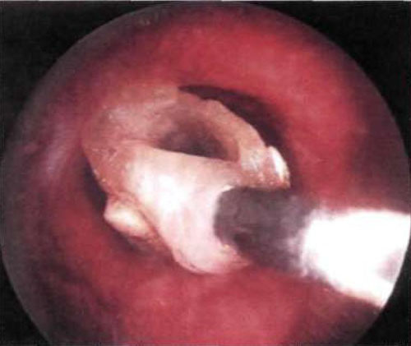
Рис. 1.60. Этап извлечения стента Дюмона (бронхоскопия). Край стента захвачен экстрактором и ввернут внутрь (по часовой стрелке) непосредственно перед извлечением.

